**BACCALAURÉAT GÉNÉRAL**

**SÉRIE SCIENTIFIQUE**

**Épreuve de sciences de l’ingénieur**

**Session 2013**

**Durée de l’épreuve : 4 heures**

**Coefficient 4,5** pour les candidats ayant choisi un enseignement de spécialité autre que sciences de l’ingénieur.

**Coefficient 6** pour les candidats ayant choisi l’enseignement de sciences de l’ingénieur comme enseignement de spécialité.

Aucun document autorisé

Calculatrice autorisée, conformément à la circulaire n° 99-186 du 16 novembre 1999

|  |  |
| --- | --- |
| **inspection2.png** | **Vidéosurveillance du raccordement au réseau électrique du parc expérimental hydrolien EDF de Paimpol-Bréhat** |

**Constitution du sujet**

* **texte** pages 3 à 18

1. *Réponse au besoin*
2. *Flottabilité et propulsion axiale de l'engin sous-marin choisi*
3. *Autonomie énergétique de l’engin sous-marin*
4. *Transmission de la position de l’engin et stockage de l’information vidéo*
5. *Conclusion sur la problématique du sujet*

* **documents techniques** pages 19 à 24
* **documents réponses** pages 25 à 27

**Le sujet comporte 25 questions**

**Les documents réponses DR1 à DR3 (pages 25 à 27) sont   
à rendre avec les copies.**

**Parc expérimental hydrolien du site Paimpol-Bréhat**

**Pourquoi un tel projet ?**

Le projet de parc expérimental a été initié en 2004 mais n’a véritablement été lancé, du fait de quatre années d’étude, qu’en 2008.

Il s’agissait de se conformer aux politiques européennes et françaises de développement des énergies renouvelables. En effet, la France s’est fixé comme objectif de faire en sorte que les énergies renouvelables puissent couvrir, en 2020, 23 % de la consommation d’énergie électrique.

Ce parc expérimental (figure 1) comportera fin 2013, quatre hydroliennes de 500 kW, soit une puissance de 2 MW. Cela correspond à la consommation électrique de 2000 foyers. Ces hydroliennes expérimentales qui exploitent l’énergie cinétique des courants de marées seront immergées par des fonds marins d’une profondeur moyenne de 30 mètres. Elles seront connectées à un convertisseur immergé permettant de redresser puis d’élever la tension à 10 kV. Celle-ci sera acheminée vers un poste de raccordement au réseau électrique via un câble de liaison immergé d’un diamètre de 20 cm et d’une longueur approximative de 15 km.



**Figure 1 : synoptique de l’installation du parc hydrolien**

L’objectif est de tester la faisabilité technique, économique, environnementale et administrative d’un parc hydrolien, afin d’obtenir un coût du kWh compétitif à l’horizon 2020.

**Étude du positionnement du câble de liaison et de sa surveillance ultérieure**

Le câble de liaison, entre le parc hydrolien et le poste de raccordement situé sur le parking communal de l’anse de Launay au niveau de Ploubaznalec, a été positionné dans un souci de préservation de l’environnement.

De ce fait, il a fait l’objet **de techniques de pose** et d’enfouissement différentes suivant les secteurs (pleine mer, estran[1], littoral) et la nature des fonds (meuble, dur).

* sur **fond dur**, en pleine mer, le câble est lesté au fond. On peut considérer que le câble repose sur fond rocheux sur 70 % de sa longueur totale ;
* sur **fond meuble**, en pleine mer et sur l’estran, il a été ensouillé[2] à l’aide d’un robot.

Comme le projet a fait l’objet d’une étude d’impact environ-nemental, il a été nécessaire d’adapter le tracé afin de réduire au maximum son impact écologique.

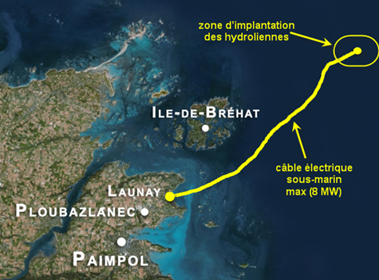**Figure 2 :** **implantation du champ d'hydroliennes et du câble**

À titre d’exemple, le tracé initial du câble a été dévié à l’est de l’île de Bréhat pour éviter des zones de débris calcaires d’algues et de coquillages.

Le tracé actuel est donné à la figure 2.

Une inspection préventive des organes de transport d’énergie électrique sera nécessaire à intervalles réguliers afin d’assurer la pérennité de l’installation.

À ce titre, du fait des contraintes du milieu marin (force du courant, profondeur), ces inspections par vidéo sous-marine seront réalisées par un engin sous-marin autonome, afin de vérifier le bon maintien du câble sur le fond rocheux.

Cet engin sous-marin sera mis à l’eau, lorsque l’état de la mer le permettra, depuis un navire de soutien qui le suivra à distance et sera récupéré par ce même navire à la fin de la mission d’inspection.

L’engin sous-marin possèdera en mémoire le positionnement du chemin de câble et suivra celui-ci en toute autonomie par tronçons d’au moins 3 km sur toute la longueur où il est simplement lesté au fond.

La vitesse maximale relative de l’engin par rapport à l’eau sera de 2 m⋅s-1 en fonction des contraintes relatives aux coefficients de marée et donc de la vitesse des courants marins présents dans la zone d’étude.

Cette inspection devra impérativement se faire, pour des raisons de sécurité, par une marée moyenne de coefficient 45. En effet, lors de cette marée, il s’avère que la vitesse maximale des courants n’excède pas 1,8 nœud[3].

Dès que l’inspection d’un tronçon est terminée (environ 60 minutes), l’engin sera récupéré par le bateau de soutien, le pack batterie rechargé et les données transférées en vue d’une analyse. Cette étude *a* *posteriori* permettra de justifier une éventuelle intervention, si elle est jugée nécessaire.

L’étude proposée ci-après permet de vérifier l’aptitude de l’engin sous-marin étudié à réaliser la mission d’inspection vidéo du chemin de câble qui lui a été confiée.

Il s’agit de vérifier que le choix du type d’engin sous-marin utilisé est cohérent par rapport aux objectifs de la mission.

Une étude de la propulsion axiale permettra de vérifier son bon dimensionnement au vu des conditions d’utilisation.

Par ailleurs, une étude de l’autonomie énergétique de l’engin sera menée de manière à vérifier qu’il peut mener à son terme la mission qui lui a été confiée.

1. **Réponse au besoin**

*Objectifs de cette partie*: **analyser** le besoin à l’origine de la mise en œuvre d’un engin sous-marin pour l’inspection par vidéo du chemin de câble permettant de relier le champ d’hydroliennes, ainsi que les contraintes de mise en œuvre d’un engin sous-marin ; puis, **comparer** la solution retenue avec une autre solution possible.

Le site de Paimpol-Bréhat été choisi par EDF pour y implanter son parc expérimental d’hydroliennes du fait de la vitesse des courants marins et du type de fond marin. En effet, il s’avère que les zones potentiellement intéressantes pour l’implantation des parcs hydroliens sont situées entre la baie de Saint-Brieuc et la pointe du Cotentin.

Une étude des courants marins lors de plusieurs cycles de marées (figure 3) a permis de mesurer la vitesse de ceux-ci afin de quantifier leur potentiel énergétique

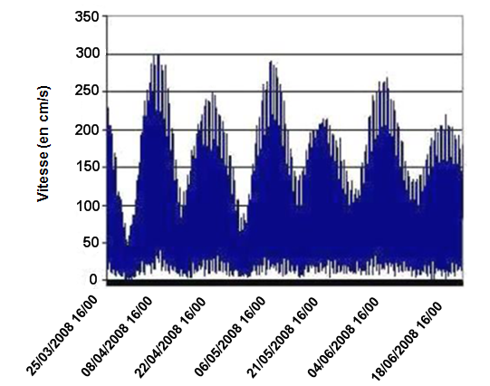

**Figure 3 : vitesse du courant au fond de l'eau lors d'un cycle de marées sur le site retenu**

1. En utilisant les données fournies à la figure 3, **déterminer** la vitesse (en ) maximale et la vitesse minimale  des courants marins sur le parcours du câble. **Comparer** ces vitesses à celle d’une marée de coefficient 45 correspondant au cahier des charges. **En déduire** la principale contrainte d’utilisation de l’engin pour ce type de mission.

Afin de mener à bien la mission d’inspection, la surveillance du câble étant difficilement réalisable par un plongeur compte tenu des contraintes, il a été fait appel à un engin sous-marin.

Les engins sous-marins peuvent se classer en deux catégories : les engins *reliés à la surface* et les engins *autonomes*.

**Les engins reliés à la surface** sont de deux types : d'une part les poissons « Deep Tow » ne possédant pas de moyen de propulsion propre (remorqués) plutôt utilisés dans le domaine de la géophysique à grande profondeur et d'autre part les ROV (**R**emotely **O**perated **V**ehicle) qui sont des engins télé-pilotés, reliés à la surface par une liaison filaire (ombilic), possédant leur propre moyen de propulsion. Les ROV embarquent un ensemble de capteurs et les données acquises sont transmises via la liaison filaire à l’opérateur en surface.

L’énergie électrique nécessaire à l’engin est transmise depuis la surface par cette même liaison. L’opérateur a également la possibilité de transmettre à l’engin des consignes permettant de le déplacer et de l’orienter selon les besoins de la mission (télé-opération). Le ROV est généralement conçu pour procéder à des interventions sur des structures immergées. La présence de la liaison filaire et du manipulateur génère des efforts de couplage perturbateurs dont on doit impérativement tenir compte lors des missions.

**Les engins autonomes** sont classés selon deux types : les UUV (**U**ntethered **U**nderwater **V**ehicle) qui ont besoin d'un lien acoustique avec la surface pour les prises de décision et les AUV (**A**utonomous **U**nderwater **V**ehicles ) qui accomplissent des missions de façon entièrement autonome. Il est nécessaire de minimiser la consommation d'énergie sur ce type d’engin, notamment des actionneurs et des capteurs.

|  |
| --- |
| **Figure 4 : différents engins sous-marins** |

**Comparatif AUV – ROV**

L’intérêt essentiel d’un AUV par rapport à un ROV est l’absence de câble ombilical, ce qui autorise des rayons de giration(1) optimisés et permet ainsi un rapport temps/coûts extrêmement réduit.

Les principales différences existantes entre un AUV et un ROV peuvent être répertoriées comme suit :

|  |  |  |
| --- | --- | --- |
| **Critère** | **AUV** | **ROV** |
| Vitesse | Élevée (4 nœuds) | Faible (2 nœuds), fonction de la longueur du câble |
| Manœuvrabilité | Plus facilement contrôlable, liée à la qualité du positionnement | Difficilement contrôlable car position difficile à connaître |
| Giration | Rapide et automatique | Lente à très lente avec supervision à partir de la surface |
| Suivi de cap | Rapide, voire instantané | Limité par la manœuvrabilité du transport de surface |
| Qualité des données transmises | Discontinue par liaison acoustique (nécessité de stockage des données) | Contrôle direct et continu sans dégradation de l’information |
| Autonomie | Fonction de la capacité de stockage d’énergie | Pratiquement illimitée |

1 Le **rayon de giration** est le rayon du cercle parcouru par un mobile en mouvement circulaire uniforme.

1. Sachant que l’inspection sera réalisée par un engin sous-marin, après avoir étudié les principales différences entre les deux types d'engins et les exigences de la mission, **conclure** en justifiant au niveau fonctionnel le choix d’un engin de type AUV.
2. **Flottabilité et propulsion axiale de l’engin sous-marin choisi**

*Objectifs de cette partie*: **analyser** la solution retenue pour inspecter le câble et **vérifier** que les caractéristiques des propulseurs axiaux conviennent pour assurer la mission.

1. En vous servant notamment des données du document DT1, **indiquer** sur le diagramme FAST partiel de l’engin (document réponse DR1), les différentes fonctions techniques manquantes.

Une vue synoptique de la chaîne fonctionnelle de la tâche « propulser axialement » a été réalisée sur le document réponse DR2. Les constituants de la chaîne d'énergie sont reliés entre eux par un *lien de* *puissance* (demi-flèche) transportant les deux informations, effort *e* et flux *f*, dont le produit caractérise le transfert de puissance entre ces constituants. Quand on souhaite préciser les deux grandeurs précédentes sur un lien de puissance, la notation est la suivante :

*e*

*f*

La structure partielle de la fonction « propulser axialement » est représentée ci-dessous :

|  |
| --- |
| **Figure 5 : structure partielle de la fonction  « propulser axialement »** |

1. **Compléter** sur le document réponse DR2 les deux grandeurs effort et flux correspondant à la puissance transportée par chacun des liens de puissance. Les unités du système international de ces deux variables seront également précisées. Les zones en pointillés sont à compléter comme le montre le premier lien avec les variables *U* et *I.*

**Étude de la stabilité verticale de l’engin**

|  |  |
| --- | --- |
| L’engin ne possède pas de ballast (possibilité de remplir de fluide des compartiments). Le réglage de la flottabilité de l’appareil à une profondeur donnée est réalisé grâce à l’insertion d’une masse (lest) dans un logement prévu à cet effet (figure 6). Un dispositif de largage de cette masse a été prévu avec son alimentation dédiée. | **Figure 6 : localisation du logement du lest** |

## Principe de flottabilité

Tout solide plongé dans un fluide subit de la part de ce fluide une action mécanique verticale , dirigée du bas vers le haut et dont la norme est égale au poids du volume de fluide occupé par ce solide.

|  |  |
| --- | --- |
| **Figure 7 : flottabilité** | *Hypothèse* : on considère que le point d’application (centre de poussée) de l’action mécanique  et le point d’application (centre de masse) de la force  sont confondus.  Pour la suite, on prendra . |

La flottabilité est définie comme étant la différence entre les normes de  et de  (figure 7). Lorsque la flottabilité est :

* positive, l'objet remonte vers la surface et  ;
* négative, l'objet coule vers le fond et  ;
* nulle, l'objet reste à une profondeur constante et .

**Q5.** On donne, sur la figure 7, un modèle simplifié de l’engin composé de trois volumes élémentaires. Par ailleurs, le volume des deux propulseurs axiaux est estimé à 9160 cm3. À l’aide de ces informations délimitant les hypothèses simplificatrices et des données du document technique DT2 (dimensions des volumes élémentaires), calculer le volume de l’engin.

Un logiciel de conception assistée par ordinateur donne le volume de l’engin : . Pour les questions suivantes on tiendra compte de cette valeur.

**Q6. Évaluer** en pourcentage et **interpréter** l’écart entre le volume calculé avec le logiciel et celui calculé à la question précédente.

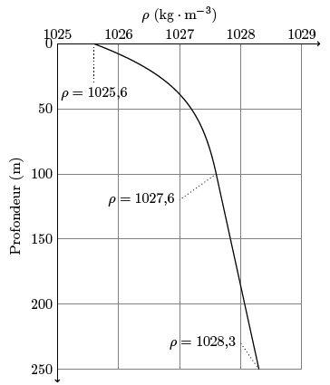

Sous l’effet de la pression et de la salinité, la masse volumique de l’eau de mer augmente en fonction de la profondeur.

**Figure 8 : évolution de la masse volumique de l’eau de mer en fonction de la profondeur d’immersion**

Sous l’effet de la pression, la masse volumique de l’eau de mer augmente en fonction de la profondeur.

**Figure 8 :évolution de la masse volumique de l’eau de mer en fonction de la profondeur d’immersion**

**Q7.** À l’aide de la définition de la flottabilité, du principe fondamental de la dynamique, des figures 7 et 8 et du document technique DT1, **déterminer** la masse du lest *mlest* à utiliser afin d’obtenir une flottabilité nulle à la profondeur définie pour la mission (30 mètres). **Conclure** en indiquant si la stabilité verticale est possible. **Décrire** l’intérêt du dispositif de largage de cette masse.

**Étude de la résistance de l’engin**

Après l’étude de la flottabilité de l’engin à une certaine profondeur, il est intéressant de vérifier sa résistance à la pression lorsqu’il est immergé.

Pour les tubes constituant le corps de l’engin, un alliage d’aluminium a été retenu.

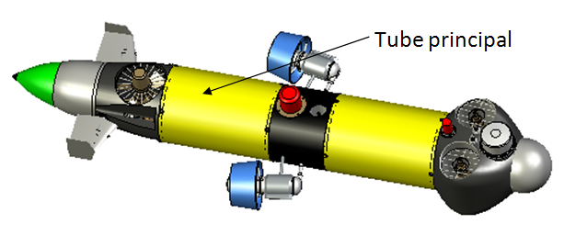

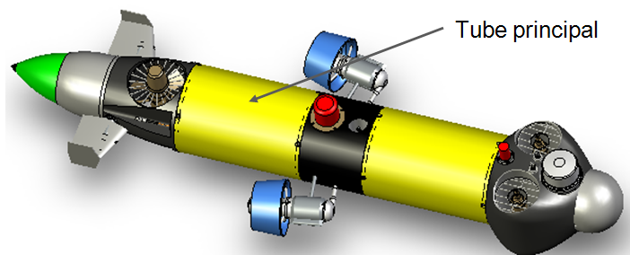

Le cahier des charges est le suivant :

- valeur minimale du coefficient de sécurité pour la contrainte supportée par le tube, 3 ;

- déformation radiale relative maximale sur le rayon, 0,3 % ;

**Figure 9 : tube principa**l

- bonne résistance à la corrosion ;

- coût maîtrisé.

La pression due au fluide à une certaine profondeur s’évalue avec la relation suivante :

*P = ρgh*

* *P* : pression (Pa) ;
* *h* : profondeur (m) ;
* *ρ* : masse volumique de l’eau (kg∙m-3).

**Q8. Estimer** la pression que subit l’engin à la profondeur maximale à laquelle il peut intervenir. **Préciser** la nature de la sollicitation qu’il subit.

|  |  |  |  |
| --- | --- | --- | --- |
|  | Acier inoxydable | Alliage d’aluminium | Matière plastique |
| ρ masse volumique (kg∙m-3) | 7860 | 2705 | 1410 |
| *R*e résistance élastique du matériau (MPa) | 292 | 130 | 63 |
| prix de la tonne : coefficient par rapport à l’alliage aluminium | 1,7 | 1 | 0,8 |

Une simulation numérique a été effectuée sur le tube principal en tenant compte de la pression déterminée à la question précédente. Ceci pour trois matériaux différents.

Le tableau ci-contre donne certaines caractéristiques de ces matériaux.

Des résultats de cette simulation sont présentés dans le tableau suivant ainsi que sur la figure 10.

|  |  |  |  |
| --- | --- | --- | --- |
|  | Acier inoxydable | Alliage d’aluminium | Matière plastique |
| Contrainte maximale obtenue par la simulation : σ (MPa) | 41 | 36,7 | 38,4 |
| Déplacement maximal obtenu par la simulation : (mm) | 1,33 10-2 |  | 9,3510-1 |

Les données géométriques

du tube principal sont :

* + diamètre *d* = 240 mm ;
  + longueur *L* = 420 mm ;
  + épaisseur *e* = 2 mm.

|  |
| --- |
| Zone de couleur rouge        Zone de couleur verte  Zone de couleur jaune  Zone de couleur bleue  **Figure 10 : résultat de simulation, pour un alliage d’aluminium, donnant le déplacement radial en mm du tube principal encastré des deux côtés**. |

**Q9.** Sur le document réponse DR3 , **donner**, à l’aide de la figure 10, le déplacement radial **maxi pour un tube en alliage d’aluminium, puis **compléter** le tableau fourni. **Indiquer** si le choix du matériau imposé est pertinent par rapport aux critères énoncés dans le cahier des charges.

**Étude du dispositif de la propulsion axiale de l’engin**

À présent, il faut vérifier le dimensionnement de la propulsion axiale.

Un dispositif expérimental (figure 11) de mesure des efforts subis par l’engin a été utilisé. Dans un bassin, l’engin a été maintenu immobile (à une profondeur de 1 m) dans un courant de vitesse . Le courant est supposé constant et non-perturbé.



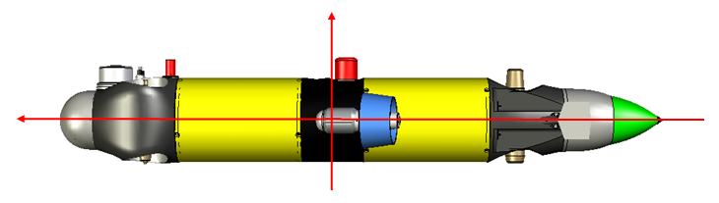

courant



Point *O*



**Figure 11 : principe expérimental de la mesure des efforts subit par l’engin immobilisé dans un courant**

Le dispositif de mesure fait l’acquisition au point *O* des valeurs des efforts que l’engin subit.Le résultat de ces mesures est donné ci-dessous pour une vitesse de courant de  :

*T*(fluideengin) = exprimé dans la base 

unités utilisées : N et N∙m

Par la suite, la force de trainée (effort nécessaire pour vaincre la résistance de l’eau à une certaine vitesse) sera notée . C’est cette trainée que doit vaincre l’effort propulsif axial (ou force de poussée axiale) de l’engin obtenu par ses deux propulseurs axiaux.

**Q10. Interpréter** les composantes de ce torseur. **Donner** la norme de la force de trainée  pour déplacer l’engin supposé en translation rectiligne uniforme à la vitesse relative .

Par la suite on prendra une force de trainée  pour faire avancer l’engin avec la vitesse relative.

Un modèle de calcul utilisé en mécanique des fluides donne la force de trainée  :



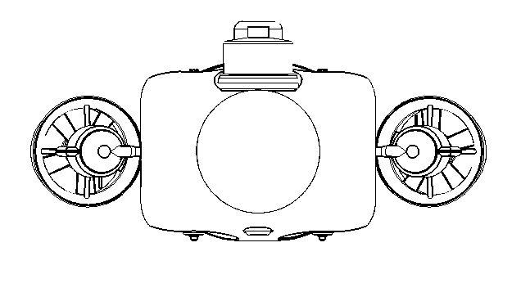

* *ρ* [masse volumique](http://fr.wikipedia.org/wiki/Masse_volumique) de l’eau (kgm-3) ;
* *V* vitesse du fluide (m∙s-1) ;
* *S* surface de référence (surface projetée en m2), *;*
* *Cx* coefficient de trainée dépendant de la forme de l’engin.

**Figure 12 : surface de référence, *S***

**Q11.** En fonction des données précédentes, et de la figure 8, **calculer** le coefficient de trainée *Cx*. **Comparer** ce dernier avec celui qui est précisé dans le tableau du document DT1.

Pour la suite on prendra le coefficient de trainée annoncé dans le tableau du document DT1.

**Q12. Calculer** la force de trainée pour la vitesse maximale annoncée pour la mission. **Indiquer** sur quelles grandeurs on pourrait agir pour minimiser cet effort.

Pour la suite, la force de trainée sera prise égale à 100 N pour une vitesse relative de l’engin en mouvement de translation rectiligne uniforme par rapport à l’eau de .

Un essai en bassin, sans courant, a été réalisé pour évaluer la force de poussée axiale maximale que peut produire l’engin grâce à ses deux propulseurs axiaux. La mesure (figure 13) est réalisée grâce à un dynamomètre positionné à l’extérieur du bassin.

Résultat de la mesure de la force de poussée axiale : 

**Figure 13 : mesure de la force de poussée axiale maximale**

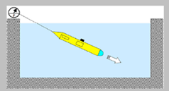

**Q13. Comparer** la force de trainée obtenue par le calcul et la force de poussée axiale obtenue par l’essai décrit ci-dessus. **Évaluer** et **discuter** de l’écart entre ces deux valeurs.

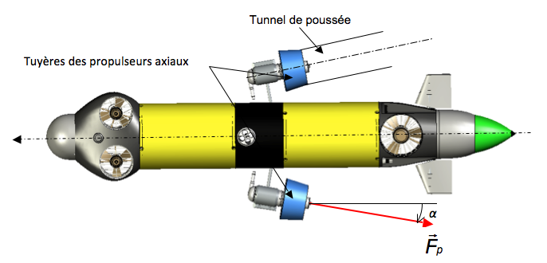La figure suivante (figure 14) propose une modélisation de l’effort obtenu par les propulseurs axiaux, ces derniers sont inclinés par rapport à l’axe longitudinal de l’engin d’un angle : .

**Figure 14 : modélisation de l’effort**

**Q14.** Les propulseurs axiaux sont inclinés par rapport à l’axe de l’engin afin de limiter les perturbations. **Déterminer** la force de poussée (dans l’axe de l’engin)  d’un propulseur. En consultant la documentation technique du constructeur (DT3), **évaluer** et **commenter** l’écart entre cette force de poussée et celle annoncée par le constructeur.

Ayant validé le choix des propulseurs axiaux et afin de préparer l’étude du dimensionnement des batteries (partie 3 du sujet) nous voulons connaître la puissance développée par l’engin.

En négligeant les effets d’inertie, compte tenu des faibles masses en jeu et des variations de mouvements peu prononcées, dans les conditions normales de la mission de l’engin, on a égalité entre la force de poussée axiale et la force de trainée : .

**Q15. Calculer** la puissance mécanique développée par l’engin dans les conditions normales de sa mission, pour laquelle .

1. **Autonomie énergétique de l’engin sous-marin**

*Objectifs de cette partie*: **analyser** l'autonomie énergétique de l’engin sous-marin en regard de la mission pour laquelle il a été désigné. Il s'agit également de **vérifier** le dimensionnement correct de la solution technique adoptée pour alimenter l’engin en énergie pour les performances exigées.

Des mesures relatives à la vitesse de l'hélice et à la puissance électrique fournie à la chaîne propulsive ont été réalisées lors des essais de l'engin pour une vitesse horizontale de 2 m⋅s-1. Le relevé de la puissance électrique absorbée est fourni sur le document technique DT4.

Le rendement  des moteurs axiaux est de 83 % (données constructeur) et celui de la chaîne électronique de puissance  est estimé à 60 %.

1. **Calculer** le rendement global  de la chaîne propulsive (entre la sortie batterie et l'arbre du moteur) à partir des indications précédentes. **Relever** la valeur moyenne de la puissance électrique en régime permanent fournie aux deux propulseurs axiaux (courbe de puissance électrique document technique DT4). **En déduire** alors la puissance mécanique  nécessaire pour une vitesse de 2 m⋅s-1. **Comparer** cette valeur à celle calculée en fin de partie 2 du sujet.

Une mesure de la puissance maximale  consommée par l'électronique embarquée (hors système de propulsion) a donné une valeur de 55 W.

1. En tenant compte de la puissance *Pmax_en* , ainsi que de la puissance électrique à fournir aux propulseurs axiaux, **donner** la valeur numérique de la puissance instantanée  délivrée par la batterie lors de la phase d'inspection de l'engin à 2 m⋅s-1.

Rappelons que le cahier des charges stipule que l'inspection doit permettre de couvrir une distance d'environ 3 km de chemin de câble pendant une durée de 60 minutes à une vitesse maximale de 2 m⋅s-1. Le poids inhérent au pack batterie ne doit pas excéder 7 kg.

Le pack batterie de l'AUV est constitué de 18 cellules LifePO4 de type LFC010Ah 9S2P. L'appellation 9S2P signifie que le pack est constitué de deux branches en parallèle de 9 cellules en série.

Les caractéristiques techniques de chaque cellule de type LifePO4 sont les suivantes :

|  |  |  |
| --- | --- | --- |
|  | **LFC010Ah** | |
| Capacité | Nominale | 10000 mA⋅h |
| Minimale | 9500 mA⋅h |
| Tension nominale | 3,2 V |  |
| Tension de fin de décharge | 2,5 V |  |
| Tension de fin de charge | 3,85 V |  |
| Impédance interne | ≤ 9 mΩ |  |
| Masse | 305 g |  |
| Dimension d’une cellule | hauteur (*h*) | 110,0 ± 0,5 mm |
| diamètre (*d*) | 42,0 ± 0,3 mm |

La capacité d'une batterie (quantité d’électricité) peut être calculée à partir de la relation suivante :



avec

* ** : 0,8 (taux de décharge de 80 %) ;
* ** : durée de la mission (en heure) ;
* = 460 W (valeur retenue) ;
*  : tension nominale, en volt, délivrée par le pack batterie en tenant compte du nombre de cellules.

*On rappelle que les courants (donc les capacités) s’additionnent en dérivation, et que les tensions s’additionnent en série.*

1. À partir des données précédentes, du document technique DT5 et de la formule ci-dessus, **calculer** la capacité  de la batterie embarquée. **Vérifier** que la capacité du pack batterie choisi est en cohérence avec la capacité calculée précédemment. **Calculer** la valeur du courant de décharge global de la batterie  en fonction des besoins de la mission, puis **donner** la durée de fonctionnement à partir de cette valeur. **Vérifier** que cette durée est compatible avec le cahier des charges. **Vérifier** que le poids total de ce pack respecte le cahier des charges.

Il est tout de même nécessaire de s'assurer de façon théorique que la tension minimale de fin de décharge de la batterie ne soit pas dépassée lors de la fin de la mission d'inspection. Pour cela, nous avons modélisé le pack batterie en introduisant les données constructeur et en supposant que le courant de décharge soit celui de la question précédente.

1. **Déterminer** à partir des données du constructeur LifePO4 la valeur limite de la tension  de fin de décharge du pack batterie en tenant compte du nombre d'éléments en série. **Déterminer** à partir de la courbe simulée de la décharge (figure 15) le temps  mis par le système pour atteindre cette valeur. **Vérifier** que cela est bien conforme au cahier des charges.

|  |
| --- |
| **Figure 15 : caractéristique de décharge** |

|  |
| --- |
|  |

Afin d'éviter d'atteindre cette tension limite en fonctionnement, les informations batteries (courant et tension) sont traitées par l'unité centrale. Seule l'information tension fait l'objet de l’étude. Au niveau du fonctionnement, nous pouvons considérer que les propulseurs axiaux sont pilotés à la consigne de vitesse prévue par la mission si la tension batterie est supérieure ou égale à 27 V. Dans le cas inverse, si la tension est comprise entre 24 V et 27 V, la mission continue mais les propulseurs horizontaux sont pilotés à   
mi-vitesse. Si la tension est inférieure à 24 V, les propulseurs sont stoppés et un largage du lest est effectué, ce qui permet à l’engin de remonter à la surface afin d'être récupéré.

1. La courbe constructeur de décharge est donnée figure 16. **Déterminer** l'autonomie maximale de l'engin si on considère que la tension minimale de la batterie prise en compte pour l'arrêt de la mission est de 24 V.   
   **Déterminer** l'autonomie maximale à partir de la courbe du modèle (figure 15) puis **comparer** les deux résultats de manière à valider ou non le modèle.

|  |
| --- |
| **Figure 16 : courbe de décharge constructeur** |

1. **Conclure** cette partie en justifiant la cohérence du choix de la batterie en fonction des exigences du cahier des charges et de la technologie de la batterie (voir le document technique DT5).
2. **Transmission de la position de l’engin et stockage de l’information vidéo**

*Objectifs de cette partie*: **analyser** les contraintes de transmission de la position de l'engin sous-marin et du stockage de l'information vidéo. Il s'agit également de **vérifier** la cohérence des techniques utilisées lors de la mission d'inspection.

**Le contrôle du positionnement** de l'engin est réalisé à l'aide d'une centrale inertielle de type XSENS MTx-28 A53 G25 à technologie MEMS (Micro Electro-Mechanical Systems) donnant des informations de position à l'aide de 9 capteurs : 3 accéléromètres (accélération linéaire), 3 gyromètres (vitesse angulaire), 3 magnétomètres (intensité du champ magnétique terrestre)) répartis sur les trois axes d'un trièdre de mesure 3D.

|  |
| --- |
| reperes.png  **Figure 17 : trièdre de mesure et trièdre de positionnement absolu** |

À tout moment, le système est capable de comparer son positionnement par rapport au tracé du chemin de câble stocké dans l'unité centrale. Les différentes informations en provenance des capteurs sont mesurées par rapport au trièdre relatif à la plateforme sur laquelle repose le dispositif (voir figure 17).

Pour utiliser les informations, il est nécessaire de les convertir dans un trièdre de référence ; il faut donc effectuer un changement de repère, ce que réalise la centrale MTx-28 A53 G25.

La sortie des données se fait sous forme d’un tableau comportant 3 paramètres pour l'accélération, 3 paramètres pour la giration et 3 paramètres pour l'intensité du champ magnétique terrestre. Les données du tableau sont transmises via une liaison de type série asynchrone à la carte unité centrale qui calcule alors la position de l'AUV. Une trame de données est transmise à intervalles réguliers au bateau suiveur pour vérification de la position et du bon fonctionnement de la centrale inertielle.

La configuration choisie par l'utilisateur est une sortie calibrée (de type appelé « matrice de rotation » - voir DT6 -) avec horodatage des données (Time Stamp).

1. En se référant à la documentation de la centrale XSENS (document technique DT6), **donner** les valeurs hexadécimales des champs PRE, BID, MID. **Calculer** le nombre d’octets nécessaire à la transmission des informations des 9 capteurs. À partir de ce nombre, et en considérant l’ajout de l’octet TS, **donner**, en hexadécimal, la valeur de LEN. **Calculer** alors le nombre d'octets (byte, en anglais) *Noctets* nécessaire à la transmission de ce message.

Une trame de données, via un modem acoustique, est transmise tous les 250 mètres au bateau suiveur pour vérification de la position et du bon fonctionnement de la centrale inertielle. La liaison *modem acoustique/bateau suiveur* possède les caractéristiques suivantes :

|  |  |
| --- | --- |
| **Réglages** | **Valeurs** |
| **Vitesse de transmission (bit/s ou bps)** | 2400 |
| **Format des données (bit)** | 8 |
| **Bit de parité** | sans |
| **Bits de stop** | 2 |
| **Contrôle de flux** | sans |

|  |
| --- |
| **Figure 18 : format de la trame de la liaison série asynchrone** |

1. En se référant au nombre d'octets déterminé à la question précédente, aux caractéristiques de vitesse  du modem acoustique (tableau de caractéristiques relatif au format d'une liaison série figure 18), en considérant que la célérité du son  dans l'eau est de 1500 m⋅s-1, **estimer** la durée  de la transmission d'une trame de données de positionnement vers le bateau suiveur s'il est situé à une distance *d* égale à 500 m.
2. En **déduire** le nombre de trames pouvant être transmises par seconde. **Justifier** le fait que le contrôle de positionnement ne peut se faire qu'à partir de l'unité centrale embarquée dans l'engin sous-marin.
3. **Conclusion sur la problématique du sujet**

*Objectif de cette partie*: **proposer** une synthèse du travail réalisé.

1. **Analyser** l'aptitude de l'engin sous-marin à réaliser la mission qui lui a été confiée. **Exploiter** les résultats obtenus dans les parties précédentes pour valider ou non son adaptation à la mission d'inspection vidéo.

**Document technique DT1 : caractéristiques opérationnelles de l'engin sous-marin**

|  |  |
| --- | --- |
| **Masse (kg)** | 65 sans le lest |
| **Masse du lest maxi (kg)** | 10 |
| **Longueur (m)** | 1,76 |
| **Diamètre (m)** | 0,24 |
| **Vitesse maximale relative de l'engin par rapport à l'eau (m⋅s-1)** | 2 |
| **Batterie** | Pack LifePO4 |
| **Profondeur maximale (m)** | 200 |
| **Profondeur de travail (m)** | 30 |
| **État de la mer** | Mer peu agitée (déploiement, récupération) |
| **Données embarquées** | Position géographique du chemin de câble |
| **Distance maximale de la plate-forme pour communication (m)** | 500 |
| **Lancement et récupération** | Bateau Unité de Liaison |
| **Propulsion** | 3 propulseurs radiaux, 2 propulseurs axiaux |
| **Coefficient de trainée** | *Cx* = 0,4 |
| **Détection et visualisation** | Sonar + caméra LCD |
| **Mode de fonctionnement** | Autonome |
| **Stockage des données** | Carte SD |
| |  |  |  | | --- | --- | --- | | ➀ propulseurs axiaux | ➃ pack batterie | ➆ pinger de positionnement | | ➁ modem acoustique | ➄ carte unité centrale | ➇ sonar | | ➂, ➈ propulseurs radiaux | ➅ puits du lest | ➉ caméra + spots à leds | | |
|  | |

**Document technique DT2 : description géométrique de l’engin sous-marin**

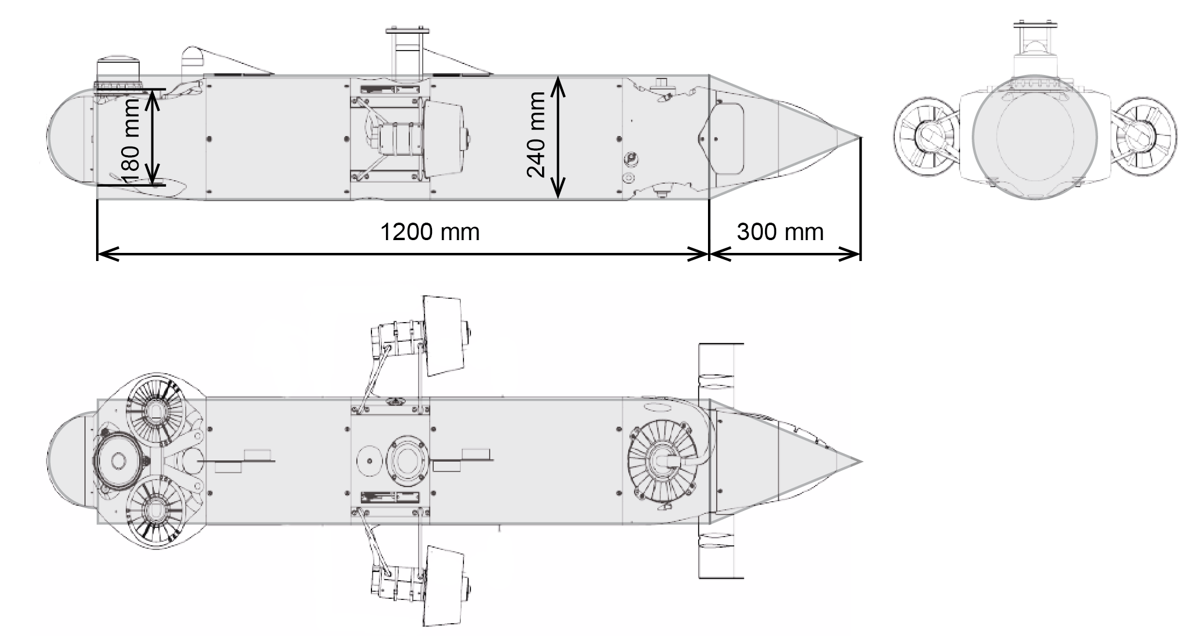

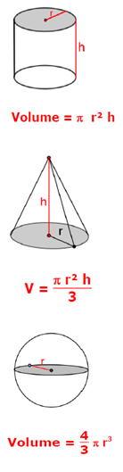

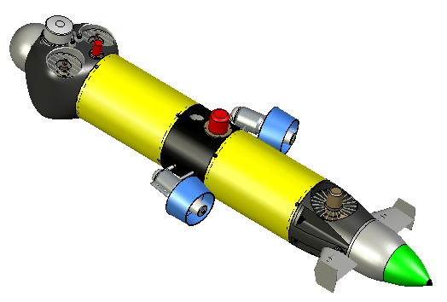

**Document technique DT3 : propulseurs utilisés**

Propulseurs radiaux avant : modèle 280

Propulseurs axiaux : modèle 520

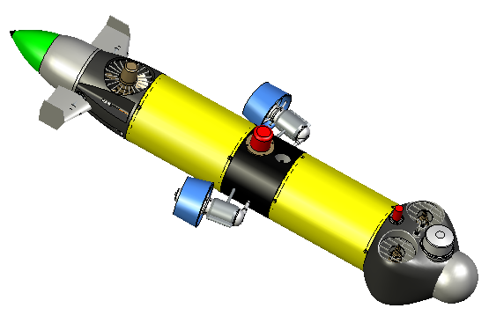

Propulseur radial  arrière : modèle 540

Extrait documentation constructeur : 

|  |  |  |  |  |
| --- | --- | --- | --- | --- |
|  | **Modèle**  **520** | Poussée avant : 102 N  Poussée inverse :  58 N | Poids dans l’air : 17,7 N  Poids dans l’eau :  13,7 N | Alimentation possible :  24 à 330 Vdc |
|  | **Modèle**  **540** | Poussée avant : 98 N  Poussée inverse : 98 N | Poids dans l’air : 16,7 N  Poids dans l’eau :  13,7 N | Alimentation possible :  24 à 330 Vdc |
|  | **Modèle**  **280** | Poussée avant : 53 N  Poussée inverse :  53 N | Poids dans l’air : 9,8 N  Poids dans l’eau :  7,9 N | Alimentation possible :  24 à 330 Vdc |

**Document technique DT4 : courbe de mesure à 2 m⋅s-1**

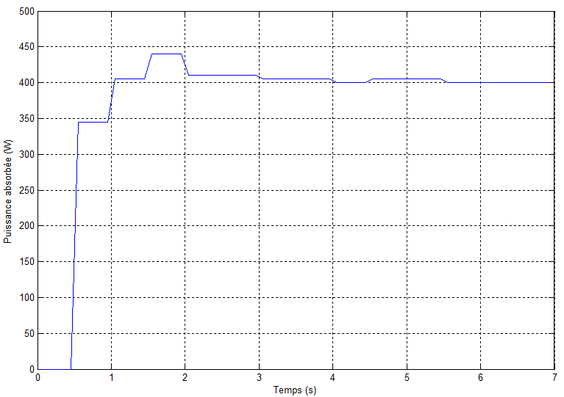

|  |
| --- |
|  |
| Courbe de puissance électrique absorbée élaborée à partir de mesures |

**Document technique DT5 : caractéristiques des batteries**

Les batteries **LifePO4** (**Li**thium **fe**r **P**h**O**sphate) font partie des nouvelles générations de batteries.

Le matériau classique de l'électrode positive d'une batterie lithium-ion à base d'oxyde de cobalt est remplacé par un phosphate de métal (phosphate de fer). Cela procure des performances élevées, une bonne tenue en cycle charge/décharge, une bonne sécurité intrinsèque et un coût réduit du matériau. Les phosphates présentent une excellente stabilité lors des sollicitations électriques importantes et lors des élévations de température (stable jusqu'à 350 °C). L'énergie massique est de 120 à 140 Wh/kg, à comparer aux batteries au plomb (30 à 50 Wh/kg) et la densité d'énergie est très importante (entre 220 et 330 Wh/L), ce qui permet de réduire les dimensions des éléments.

Tableau comparatif des caractéristiques techniques des accumulateurs :

|  |  |  |  |  |  |  |
| --- | --- | --- | --- | --- | --- | --- |
|  | **Plomb** | **Ni/Cd** | **Ni/MH** | **LifePO4** | **Li-ion** | **LiPO** |
| **Énergie massique**  **(Wh/kg)** | 30-50 | 15-80 | 60-110 | 120-140 | 100-180 | 150-190 |
| **Densité d'énergie**  **(Wh/L)** | 75-120 | 80-150 | 220-330 | 190-220 | 220-330 | 220-330 |
| **Puissance en pointe (W/kg)** | Jusqu'à 700 |  | Jusqu'à 900 | Jusqu'à 800 | Jusqu'à 1500 | Jusqu'à 250 |
| **Nombre de cycles (charge/décharge)** | 400-600 | 2000 | 1500 | > 2000 | 500-1000 | 200-300 |
| **Autodécharge** | 5 % | 20 % | 30 % | 5 % | 10 % | 10 % |
| **Tension nominale d'un élément (V)** | 2 | 1,2 | 1,2 | 3,2 | 3,6 | 3,7 |
| **Avantages** | Faible coût | Fiabilité  Performances à froid | Très bonne densité d'énergie | Très bonne densité d'énergie  Sécurité  Coût | Excellente énergie et puissance | Batteries minces |
| **Inconvénients** | Faible énergie  Extinction subite | Basse énergie  toxicité | Coût des matériaux  Comportement en température | Charge à basse température | Sécurité des gros éléments  Coût | Sécurité  Coût |

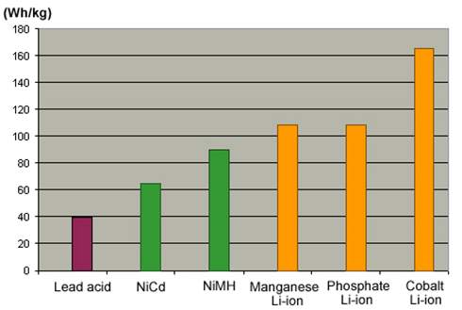

**Document technique DT6 : centrale inertielle XSENS MTx-28 A53 G25**

|  |  |
| --- | --- |
|  |  |

**Structure d'un message de données :**

Les messages de données standards peuvent contenir de 0 à 254 octets (bytes) de données. Les champs composant le message sont les suivants :

|  |  |  |  |  |  |
| --- | --- | --- | --- | --- | --- |
| **PRE** | **BID** | **MID** | **LEN** | **DATA** | **CS** |

|  |  |  |
| --- | --- | --- |
| **Champ** | **Taille (en octets)** | **Description** |
| **PRE** | 1 | Préambule de valeur 0xFA[4] (PREamble) |
| **BID** | 1 | Identificateur de bus de valeur 0xFF (Bus IDentifier) |
| **MID** | 1 | Identification du type de message (à définir) (Message IDentifier) |
| **LEN** | 1 | Nombre d'octets des données (à définir) (LENght of data) |
| **DATA** | 0 - 254 | Octets de données |
| **CS** | 1 | Vérification du message (CheckSum) |

**Format des données de sortie :** l'octet TS (**T**ime **S**tamp) est optionnel.

|  |  |  |  |
| --- | --- | --- | --- |
| **Type de sortie** | **Valeur MID** | **Nombre d'octets** | **format** |
| Quaternion | 0x32 | 16 + (1) |  |
| Euler | 0x32 | 12 + (1) |  |
| Matrice rotation | 0x32 | 36 + (1) |  |

Chaque champ est codé sur 4 octets.

**Document réponse DR1**

Question **Q3.**



FT161 : acquérir l’accélération, la giration et la direction

**Document réponse DR2**

Question **Q4.**



**Document réponse DR3**

Question **Q9.**

……………………….

Compléter le tableau suivant en qualifiant les critères pour les trois matériaux avec les appréciations suivantes :

A : satisfaisant

B : peu satisfaisant

C : non-respect du cahier des charges

|  |  |  |  |
| --- | --- | --- | --- |
|  | Acier inoxydable | Alliage d’aluminium | Matière plastique |
| ρ, masse volumique du matériau (kgm-3) | **B** |  |  |
| *s*, coefficient de sécurité |  |  |  |
| prix, par rapport à l’alliage aluminium |  |  |  |
| , déformation |  |  |  |
| corrosion |  |  |  |

1. Partie du littoral située entre les limites extrêmes des plus hautes et des plus basses marées.
2. L’ensouillage est un procédé d’enfouissement d’une canalisation sous-marine.
3. 1 nœud correspond à une vitesse de 1852 m⋅h-1.
4. 0xFA est l'écriture hexadécimale de la valeur décimale 250